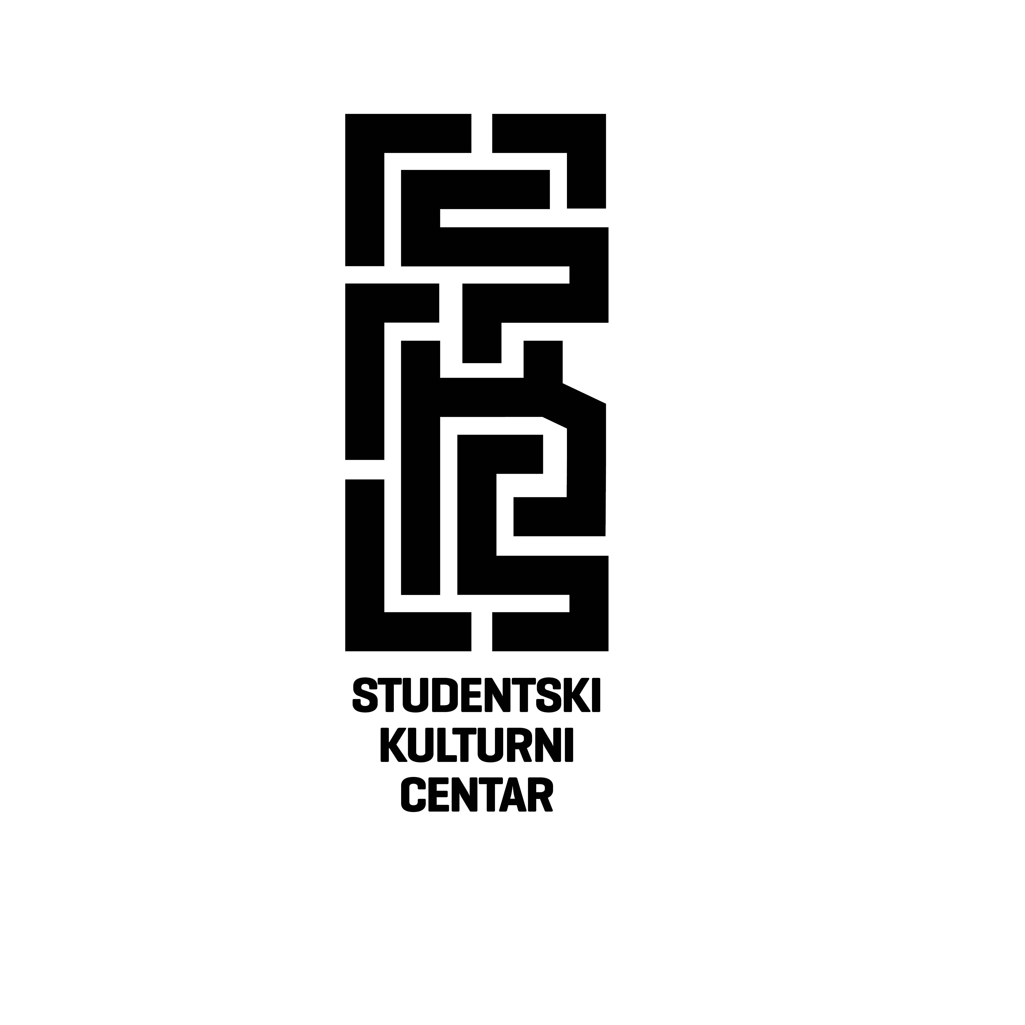
STUDENTSKI KULTURNI CENTAR
KONKURS
Studentska izložba
Budimo realni, tražimo nemoguće!

P R I J A V A

Ime i prezime/ godište/ godina studija/ univerzitet/ fakultet/ katedra:

Kratka biografija:

Link lične fotografije (za potrebe promocije nakon selekcije) i fotografije umjetničkog rada sa kojim konkurišete (koristiti WeTranfer):

Opis djela ( u zavisnosti da li je u pitanju crtež, slika, skulptura, performans, video...):

Podaci o radu (naziv, tehnika, godina, dimenzija):

Artist statement (nekoliko rečenica o radu):

Prijavu poslati na mail: skc.officeinfo@gmail.com

VAŽNE NAPOMENE:

Konkurs je otvoren 10-26. februara 2023.
Učesnici konkursa dobiće potvrdu o prijemu prijave i u roku od 3 dana od dana završetka konkursa
(26.februar) biti obaviješteni o selekciji i daljim koracima.
SKC će pružiti tehničku i logističku pomoć za produkciju i prezentaciju studentskog rada.
Podstičemo vas da se prijavite, a mi ćemo vam pomoći da vaše umjetnčko djelo bude izloženo u skladu sa standardima.

Izložba će biti prodajnog tipa i realizovaće se u prostoru Umjetničkog paviljona, u periodu 10-18.marta. Uz prezentaciju, biće izrađen prateći katalog.
SKC je obezbijedio novčane nagrade za tri studentska rada u iznosu: 500, 400 i 300 eura.
Autorska prava selektovanih radova podrazumijevaju navođenje imena svih autora i produkcija u okviru kojih je rad nastao. Autorska prava koncepta i kustoske postavke izložbe zadržava kustoskinja, a vlasnik prava na izložbu SKC.

Sve informacije o konkursu možete dobiti upitom na mail: skc.officeinfo@gmail.com

